嘉義市北園國小學104年度推動生命教育特色及成果資料表
校名 | 嘉義市北園國小
推動生命教育之特色及成果  (請以條列式說明) | - 兒童幫助兒童計畫  - 運用寒假參加學校烹飪學習營所學的美食製作方法，製作點心義賣。  - 拍攝影片「少喝一杯含糖飲料，捐款救救小朋友」與播放。  - 將義賣活動的訊息製作成海報，發傳單到各班。  - 捐贈文具：發起「MORE PEN, LESS PAIN」活動，透過國際志工將文具送到東南亞給貧困地區的兒童們  - 運用義賣與募捐所得幫助世界展望會兒童  - 募得目標的金額16800元。  - 募集到了826枝筆與一些文具。
相關活動照片（以2張為限）
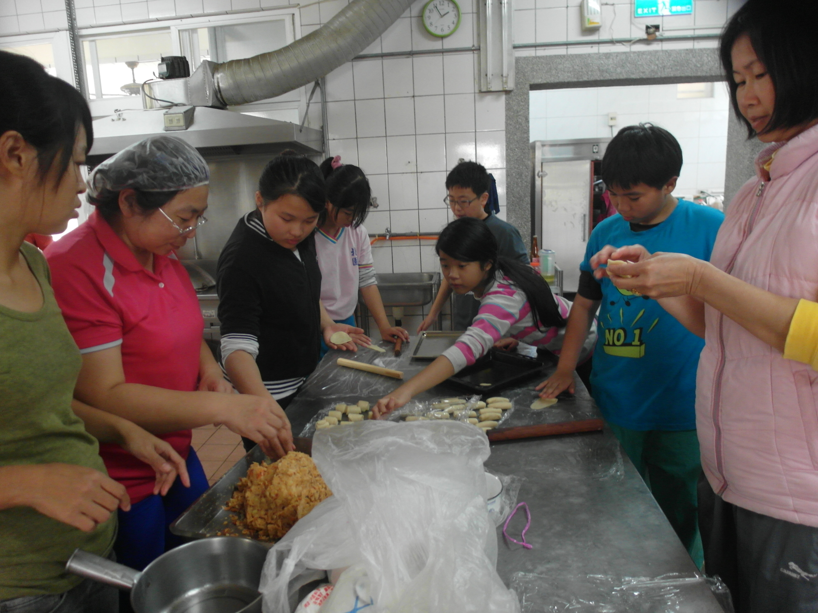 |  | 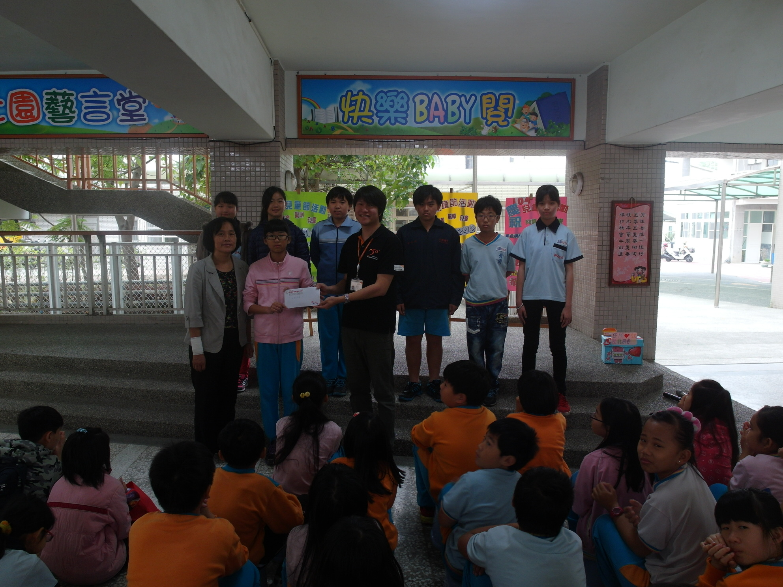
運用週三下午，大家來做要義賣的  櫻花蝦肉角酥餅 |  | 捐款給世界展望會

